UNIVERSITATEA “LUCIAN BLAGA” DIN SIBIU
FACULTATEA DE INGINERIE
DEPARTAMENTUL DE CALCULATOARE ŞI INGINERIE ELECTRICĂ

PROIECT DE DIPLOMĂ

Îndrumător: Șef lucr. Alexandru DOROBANȚIU

Absolvent:
Eusebiu CORDEA
Specializarea Calculatoare

- Sibiu, 2026 -

UNIVERSITATEA “LUCIAN BLAGA” DIN SIBIU
FACULTATEA DE INGINERIE
DEPARTAMENTUL DE CALCULATOARE ŞI INGINERIE ELECTRICĂ

PriceWatch

Aplicație web pentru colectarea și gestionarea prețurilor online

Îndrumător: Șef lucr. Alexandru DOROBANȚIU

Absolvent:
Eusebiu CORDEA
Specializarea Calculatoare

Cuprins:
1. Introducere 3
1.1 Prezentarea temei 3
1.2 Scop și obiective 3
2. Considerații teoretice 4
2.1 Aplicații de monitorizare a prețurilor 4
2.2 Ecosistemul Jakarta EE și serverul GlassFish 5
2.3 Arhitectura aplicațiilor web pe straturi 7
2.4 Servlet-uri și JSP-uri 7
2.5 Enterprise JavaBeans (EJB) 8
2.6 Persistenta datelor 8
2.7 Securitatea web: autentificare și autorizare 9
2.8 Extragerea datelor prin web scraping 10
2.9 Tehnologii front-end și asincrone 12
2.10 Managementul rolurilor și controlul accesului 14
3. Rezolvarea temei de proiect 14
3.1 Mediul de dezvoltare și tehnologiile folosite 14
3.2 Proiectarea și implementarea bazei de date 16
3.3 Implementarea stratului de business (EJB-uri) 18
3.4 Implementarea EmailBean 29
3.5 Implementarea stratului web 30
3.6 Implementarea securității 35
4. Rezultate 37
4.1 Prezentarea aplicației finale 37
4.2 Autentificare, înregistrare și gestionarea sesiunilor 37
4.3 Adăugarea și monitorizarea produselor 38
4.4 Watchlist și sistemul de alerte 40
4.5 Sistemul de notificări prin email 41
4.6 Graficul de evoluție a prețurilor 41
4.7 Panoul de administrare 42
4.8 Observații privind performanța și limitările aplicației 42
5. Concluzii și dezvoltări ulterioare 43
5.1 Gradul de îndeplinire a obiectivelor 43
5.2 Concluzii 44
5.3 Dezvoltări ulterioare 44
5.4 Dificultăți întâmpinate pe parcursul dezvoltării 45
6. Referințe 47

1. Introducere

1.1 Prezentarea temei
Internetul a transformat fundamental modul în care oamenii cumpăra produse. Astăzi, același produs poate fi găsit pe zeci de magazine online, la prețuri diferite, cu promoții care se schimbă frecvent și cu oferte limitate în timp. Aceasta abundența de opțiuni, în loc sa simplifice decizia de cumpărare, o complica: un consumator care dorește sa cumpere un laptop, un telefon sau orice alt produs electronic trebuie sa verifice manual mai multe site-uri, sa compare prețurile și sa decidă daca momentul ales este cel mai bun pentru achiziție.
Lucrarea de față propune o soluție la aceasta problema prin dezvoltarea unei aplicații web de monitorizare automată a prețurilor produselor din magazinele online românești. Aplicația, numita PriceWatch, colectează periodic prețurile din mai multe surse, le stochează într-o bază de date și notifica utilizatorul prin email atunci când prețul unui produs urmărit scade cu un procent stabilit de acesta.
Domeniul price tracking-ului este bine reprezentat la nivel internațional prin servicii precum CamelCamelCamel (dedicat Amazon) sau Google Shopping, însă piața românească beneficiază de mai puține soluții specializate care sa acopere simultan mai mulți comercianți români. PriceWatch își propune sa acopere aceasta nișă, concentrându-se pe magazinele eMAG, Altex, Media Galaxy, PC Garage și Flanco.

1.2 Scop și obiective
Scopul principal al proiectului este realizarea unei aplicații web funcționale care sa automatizeze procesul de urmărire a prețurilor din magazinele online, eliminând necesitatea verificărilor manuale repetate din partea utilizatorului.
Obiectivele specifice ale proiectului sunt:
- Implementarea unui mecanism de extragere automată a prețurilor din paginile web ale magazinelor vizate, folosind tehnici de web scraping cu biblioteca Playwright.
- Stocarea istoricului de preturi pentru fiecare produs urmărit, cu posibilitatea vizualizării evoluției prețului sub forma de grafic.
- Implementarea unui sistem de conturi de utilizator cu autentificare securizata și roluri distincte (administrator și utilizator obișnuit).
- Dezvoltarea unui sistem de alerte prin email, care sa notifice automat utilizatorul când prețul unui produs scade cu procentul dorit.
- Realizarea unei interfețe web funcționale și ușor de utilizat, accesibilă din orice browser modern.
Din punct de vedere tehnic, proiectul urmărește și familiarizarea cu tehnologiile din ecosistemul Jakarta EE, în special EJB-uri, JPA și Servlet-uri, precum și cu instrumente moderne de automatizare a browser-ului, folosite în contextul real al unui proiect software complet.

2. Considerații teoretice

2.1 Aplicații de monitorizare a prețurilor
Digitalizarea accelerată a comerțului a dus la o creștere a numărului de magazine online, fiecare cu propria politică de prețuri, deseori diferită fata de competitori. Aplicațiile de monitorizare a prețurilor, cunoscute în literatura de specialitate drept price trackers [1], au apărut ca răspuns la aceasta fragmentare a pieței digitale. Scopul lor principal este eliminarea asimetriei informaționale: utilizatorul nu mai trebuie sa verifice manual fiecare magazin, ci primește automat o imagine de ansamblu asupra prețurilor disponibile pentru un produs dat.
Un price tracker eficient nu se rezumă la simplă colectare a unui preț la un moment dat, ci urmărește evoluția acestuia în timp, permițând utilizatorului sa identifice tendințe și să ia decizii de cumpărare informate [1]. Aceasta funcționalitate este relevantă mai ales în contextul în care comercianții online practică adesea dynamic pricing, adică ajustarea automată a prețurilor în funcție de cerere, concurenta sau istoricul utilizatorului [2].

2.1.1 Componentele de baza ale unui price tracker
Un sistem de monitorizare a prețurilor este structurat, în general, pe mai multe componente funcționale:
- Colectarea datelor reprezintă nucleul oricărui astfel de sistem. Datele pot fi obținute fie prin integrarea cu API-uri oficiale ale platformelor de comerț electronic, fie prin tehnici de web scraping. API-urile sunt stabile și ușor de folosit, însă de multe ori sunt restrictive sau inexistente pentru comercianții care nu doresc sa expună datele de preturi. Din aceasta cauza, soluțiile moderne se bazează pe biblioteci de automatizare a browser-ului, precum Playwright sau Selenium, care simulează comportamentul unui utilizator uman pentru a extrage datele direct din pagina web.
- Normalizarea datelor este necesara deoarece fiecare platforma utilizează o structura HTML proprie. O aplicație care colectează date din mai multe surse trebuie sa le aducă la un format comun (de exemplu: denumire produs, preț, magazin, dată) înainte de a le salva în baza de date.
- Stocarea istoricului permite nu doar afișarea prețului curent, ci și reconstituirea traiectoriei prețului în timp. Aceasta funcționalitate este utilă pentru a detecta dacă o reducere este reala sau este precedata de o majorare artificială a prețului, o practică documentată în literatura de specialitate [2].
- Sistemul de notificări este componenta care aduce valoare directă utilizatorului. Acesta setează un procent de reducere, iar aplicația îl anunța prin email în momentul în care condiția este îndeplinită.

2.1.2 Provocări întâlnite in implementare
Construirea unui price tracker funcțional implica și câteva obstacole tehnice. Platformele mari de e-commerce implementează mecanisme anti-bot, cum ar fi CAPTCHA-uri, blocarea cererilor repetate de pe aceeași adresa IP sau generarea dinamica a selectorilor CSS, care pot face scraping-ul dificil sau instabil [3]. O alta provocare este discriminarea prețurilor, fenomenul prin care același produs poate fi afișat la prețuri diferite în funcție de locația geografică sau de istoricul de navigare al utilizatorului. Folosirea unui context de browser curat, fără cookies sau date de sesiune anterioare, rezolva parțial aceasta problema.

2.2 Ecosistemul Jakarta EE și serverul GlassFish

2.2.1 Jakarta EE
Jakarta EE (anterior Java EE) este o platforma pentru dezvoltarea aplicațiilor enterprise in Java. Ea definește un set de specificații standard care acoperă persistentă datelor, logica de business, comunicarea web și securitatea, lăsând implementarea concreta in seama serverelor de aplicații [4].
Principalele specificații relevante pentru acest proiect sunt:
- Jakarta Persistence (JPA) permite maparea obiectelor Java la tabele din baza de date relațională (ORM), eliminând necesitatea scrierii manuale de interogări SQL pentru operațiunile curente.
- Jakarta Enterprise Beans (EJB) furnizează un model de componente server-side care gestionează automat tranzacțiile, concurenta și injecția de dependențe.
- Jakarta Servlets și Jakarta Server Pages (JSP) constituie stratul web al aplicației, procesând cererile HTTP și generând conținut HTML dinamic.
Fata de Java EE, Jakarta EE folosește spațiul de nume jakarta.* în locul celui moștenit javax.*, ca urmare a transferului specificațiilor de la Oracle către Eclipse Foundation în 2017 [4].

2.2.2 Serverul GlassFish 7
GlassFish 7 este implementarea de referința a specificației Jakarta EE 10. Funcționează ca server de aplicații open-source și oferă containerul necesar rulării componentelor EJB și Servlet [5].
Printre facilitățile relevante pentru acest proiect se numără:
- Containerul de componente gestionează ciclul de viață al bean-urilor EJB și al servlet-urilor, inclusiv pooling-ul de instanțe pentru eficienta.
- Gestionarea resurselor JDBC permite configurarea unui DataSource la nivel de server (în cazul de fata jdbc/PriceWatchResource), pe care aplicația îl folosește prin injecție, fără a gestiona direct conexiunile la baza de date.
- JDBC Realm este modulul de securitate integrat care permite autentificarea utilizatorilor pe baza credențialelor stocate în baza de date, fără a implementa manual logica de verificare a parolelor în cod.
- Consola de administrare este o interfață web pentru monitorizarea stării serverului, configurarea resurselor și deploy-ul aplicațiilor .war.

2.3 Arhitectura aplicațiilor web pe straturi
Aplicațiile web enterprise sunt organizate, de regula, pe mai multe straturi cu responsabilități bine delimitate. Chiar dacă nu se urmează întotdeauna un pattern arhitectural formal, separarea responsabilităților rămâne un principiu de bază în proiectarea oricărui sistem software de dimensiuni medii sau mari [4].
Un model frecvent întâlnit in aplicațiile Jakarta EE este cel cu trei straturi. Stratul de prezentare (Presentation Layer) se ocupă de interacțiunea cu utilizatorul și include paginile JSP și codul JavaScript din browser. Rolul sau este exclusiv afișarea datelor și transmiterea acțiunilor utilizatorului către server. Stratul de business (Business Layer) conține logica aplicației: regulile de validare, calculele și aranjarea operațiunilor, implementat în Jakarta EE prin EJB-uri. Stratul de date (Data Layer) gestionează persistenta: citirea și scrierea în baza de date, prin intermediul JPA și EntityManager.
Servlet-urile joacă rolul de intermediar între stratul de prezentare și cel de business: primesc cererea HTTP de la browser, apelează bean-urile corespunzătoare și transmit rezultatul mai departe către JSP pentru afișare. Aceasta separare are avantaje practice clare: logica de business poate fi modificata fără a atinge interfața, iar stratul de date poate fi schimbat fără a afecta restul aplicației.

2.4 Servlet-uri și JSP-uri
Servlet-urile sunt clase Java care extind HttpServlet și procesează cererile HTTP venite de la clienți [4]. Fiecare servlet gestionează de obicei un singur endpoint (de exemplu, /login, /dashboard, /addProduct), implementand metodele doGet() sau doPost() in functie de tipul cererii.
Metoda doGet() este apelată pentru cererile de tip GET, de regula când utilizatorul navighează către o pagina. Metoda doPost() procesează cererile de tip POST, generate de obicei prin trimiterea unui formular. Separarea dintre cele doua tipuri de cerere permite controlul clar al fluxului: GET pentru afișarea, POST pentru acțiuni cu efecte (inserare, modificare, ștergere).
JavaServer Pages (JSP) sunt fișiere HTML care conțin fragmente de cod Java încapsulate în tag-uri speciale. La prima accesare, serverul compilează JSP-ul într-un servlet, iar rezultatul este HTML pur trimis către browser. JSP-urile sunt folosite în proiect exclusiv pentru prezentare, fără a conține logica de business, respectând astfel principiul separării responsabilităților.
Comunicarea dintre Servlet și JSP se realizează prin atribute de request sau sesiune. Servlet-ul preia datele din bean-uri, le plasează ca atribute (request.setAttribute()), apoi redirecționează cererea către JSP-ul corespunzător, care le afișează folosind Expression Language (EL) sau tag-uri JSTL.

2.5 Enterprise JavaBeans (EJB)
Enterprise JavaBeans reprezintă componenta de business a arhitecturii Jakarta EE. În proiect sunt utilizate EJB-uri de tip Stateless Session Bean, adnotate cu @Stateless [4].
Un bean stateless nu păstrează stare între apeluri, fiecare apel fiind tratat independent. Aceasta face din ele o alegere potrivită pentru operațiuni de tipul CRUD (Create, Read, Update, Delete), unde nu exista o conversație de lungă durata între client și server.
Containerul EJB asigură în mod automat managementul tranzacțiilor: operațiunile de bază de date dintr-un bean sunt executate implicit într-o tranzacție; dacă apare o eroare, modificările sunt anulate automat (rollback). De asemenea, injecția de dependențe permite bean-urilor sa fie injectate unele în altele folosind adnotarea @Inject sau @EJB, fără a fi necesara instanțierea manuala.
Planificarea sarcinilor (scheduling) este o alta funcționalitate EJB folosită în proiect. Adnotarea @Schedule permite definirea unor metode care rulează periodic, fără a depinde de un framework extern. În cazul de fata, metoda de scraping este declanșată automat la fiecare 15 minute.

2.6 Persistenta datelor

2.6.1 Baze de date relaționale și MySQL
O baza de date relațională organizează datele în tabele cu rânduri și coloane, între care pot fi definite relații prin chei străine (foreign keys). MySQL este unul dintre cele mai utilizate sisteme de gestiune a bazelor de date relaționale open-source, fiind ales frecvent pentru aplicații web datorită performanței și ușurinței de configurare [6].
În cadrul proiectului, baza de date conține șase tabele principale: users, roles, products, product_links, price_history si watchlist. Relațiile dintre ele reflectă logica aplicației: un produs poate fi urmărit în mai multe magazine (relație 1:N între products și product_links), iar fiecare link de magazin are asociat un istoric de preturi (relatie 1:N între product_links și price_history).

2.6.2 Java Persistence API (JPA)
JPA este specificația Jakarta EE pentru maparea obiect-relațională. Ea permite lucrul cu baza de date prin intermediul obiectelor Java (entități), fără a scrie interogări SQL pentru operațiunile standard [4].
O entitate JPA este o clasa Java adnotată cu @Entity, în care fiecare câmp corespunde unei coloane din tabelul asociat. Relațiile dintre entități se exprimă prin adnotări precum @OneToMany, @ManyToOne sau @ManyToMany.
Accesul la baza de date se realizează prin intermediul EntityManager, care expune operații precum persist() (inserare), merge() (actualizare), find() (cautare dupa ID) și remove() (ștergere). Pentru interogări mai complexe se folosește JPQL (Jakarta Persistence Query Language), un limbaj similar SQL, dar care operează pe entități Java în loc de tabele. Configurația unității de persistenta este definită în fișierul persistence.xml, unde se specifica sursa de date și lista claselor entitate.

2.7 Securitatea web: autentificare și autorizare

2.7.1 Concepte generale
Securitatea unei aplicații web se împarte în doua concepte distincte: autentificarea (verificarea identității utilizatorului) și autorizarea (determinarea resurselor la care utilizatorul autentificat are acces) [7].
Un mecanism comun de autentificare în aplicațiile web este cel bazat pe sesiuni: după validarea credențialelor, serverul creează o sesiune identificată printr-un token, pe care clientul îl trimite la fiecare cerere ulterioară.

2.7.2 JDBC Realm in GlassFish
GlassFish pune la dispoziție conceptul de Realm, un mecanism de securitate configurat la nivel de server, care gestionează autentificarea și autorizarea în mod declarativ [5]. Realmul de tip JDBC preia credențialele introduse de utilizator, le compara cu cele stocate în baza de date și atribuie utilizatorului rolul corespunzător. Avantajul principal al acestei abordări este ca nu este necesara implementarea manuala a logicii de validare în cod, serverul ocupându-se de întregul flux pe baza configurației din web.xml.

2.7.3 Hashing-ul parolelor (SHA-256)
Stocarea parolelor în clar in baza de date reprezintă o vulnerabilitate grava de securitate. Practica standard este de a salva un hash al parolei, o valoare calculata printr-o funcție unidirecțională din care nu se poate reconstitui parola originală [7].
SHA-256 (Secure Hash Algorithm 256) este o funcție de hashing criptografic care produce un rezumat de 256 de biți, reprezentat de obicei ca un șir hexazecimal de 64 de caractere. În proiect, parola este trecută prin SHA-256 înainte de a fi salvată în baza de date, iar la autentificare, GlassFish aplica același algoritm asupra parolei introduse și compara rezultatul cu hash-ul stocat.

2.8 Extragerea datelor prin web scraping

2.8.1 Principii generale
Web scraping-ul este procesul de extragere automată a informațiilor din paginile web [3]. La nivel tehnic, implica trimiterea de cereri HTTP către un server, parsarea documentului HTML primit și identificarea elementelor relevante (prețuri, titluri, imagini) pe baza structurii DOM.
O distincție importantă în web scraping modern este cea dintre paginile statice și cele dinamice. Paginile statice returnează direct HTML-ul final ca răspuns la cerere, putând fi parsate cu biblioteci simple de tip HTTP client și parser HTML, cum este Jsoup. Paginile dinamice, în schimb, folosesc JavaScript pentru a construi conținutul după încărcarea inițială, ceea ce face ca bibliotecile statice sa nu vadă datele dorite. Magazinele online moderne se încadrează, în general, în categoria paginilor dinamice, motiv pentru care un scraper funcțional are nevoie de un browser real sau de un motor de randare JavaScript.

2.8.2 Biblioteca Playwright
Playwright este o biblioteca open-source dezvoltata de Microsoft, destinata automatizării browserelor web [8]. Spre deosebire de abordările bazate pe HTTP simplu, Playwright pornește un browser real (Chromium, Firefox sau WebKit) în mod headless (fără interfața grafica) și permite controlul complet al acestuia din cod: navigare, așteptarea elementelor, click-uri, citirea conținutului etc.
În cadrul acestui proiect, Jsoup a fost prima varianta testată pentru extragerea prețurilor, însă a fost blocată constant de mecanismele anti-bot ale magazinelor vizate, care detectau absența unui motor JavaScript real. Aceasta limitare a impus trecerea la o soluție bazată pe browser real. Alegerea s-a făcut intre Selenium și Playwright; după o scurta analiza, Playwright s-a dovedit mai potrivit datorită API-ului mai modern și a așteptării automate a elementelor din DOM.
Principalele avantaje ale Playwright fata de Selenium includ: API modern cu suport nativ pentru operații asincrone; metode de tip waitForSelector() care așteaptă ca elementul sa apară în DOM înainte de a-l accesa, reducând erorile de tip element not found; izolarea contextului de browser (fiecare sesiune de scraping pornește cu un context curat, fără cookies anterioare); și suport nativ pentru Chromium, Firefox și WebKit din aceeași interfață. Playwright este disponibil și pentru Java, ceea ce a permis integrarea sa directă în proiectul Jakarta EE.
Deși Playwright simulează un browser real și reduce semnificativ rata de detectare, mecanismele anti-bot ale unor magazine pot bloca ocazional cererile, rezultând în date lipsă pentru acel ciclu de verificare. Frecvența acestor situații este scăzută și nu afectează funcționarea generală a aplicației.

2.8.3 Selectori CSS și structura DOM
Indiferent de biblioteca de scraping folosită, extragerea datelor dintr-o pagina web se bazează pe identificarea elementelor HTML prin selectori CSS. Un selector CSS descrie un element din structura DOM a paginii folosind criterii precum numele tag-ului, clasa CSS sau atributele elementului.
De exemplu, un selector de forma p.product-new-price identifica un element de tip paragraf care are clasa CSS product-new-price. Provocarea principala in definirea selectorilor este ca fiecare magazin online are propria structura HTML, iar aceasta se poate schimba odată cu actualizarea site-ului. Din aceasta cauza, selectorii trebuie verificați și ajustați periodic, ceea ce reprezintă o limitare a oricărei soluții de web scraping [3].

2.8.4 Similitudinea textelor - potrivirea produselor
O problema specifica aplicației este identificarea automată a faptului ca același produs fizic apare sub denumiri ușor diferite pe magazine diferite. Dacă nu se gestionează aceasta situație, același produs ar putea fi salvat de mai multe ori în baza de date, cu denumiri diferite.
O abordare simplă pentru acest tip de problema este compararea pe baza cuvintelor comune între doua denumiri, cunoscută în literatura de specialitate drept similitudine Jaccard la nivel de token [9]. Algoritmul împarte fiecare denumire în cuvinte individuale, elimina cuvintele comune lipsite de valoare identificatoare (denumite stop words, de exemplu telefon, smart, dual), apoi calculează cate cuvinte au în comun cele doua denumiri raportat la lungimea celei mai scurte. Dacă scorul depășește un prag predefinit, produsele sunt considerate identice.

2.9 Tehnologii front-end și asincrone

2.9.1 Bootstrap
Bootstrap este un framework CSS open-source care furnizează un set de componente vizuale predefinite (butoane, formulare, tabele, bară de navigație etc.) și un sistem de grila responsive [10]. Scopul sau principal este accelerarea dezvoltării interfețelor web, oferind un punct de plecare consistent din punct de vedere vizual, fără a necesita scrierea de CSS de la zero.
Sistemul de grila Bootstrap se bazează pe 12 coloane si permite definirea comportamentului layout-ului la diferite rezoluții (dispozitive mobile, tablete, desktop-uri) prin clase CSS specifice. Astfel, aceeași pagina HTML se adaptează automat atât pentru ecrane mari de desktop, cat și pentru dispozitive mobile. În cadrul aplicației PriceWatch, Bootstrap a fost utilizat în fazele inițiale ale dezvoltării, fiind ulterior înlocuit cu Tailwind CSS ca tehnologie principală de stilizare,

2.9.2 Tailwind CSS
Tailwind CSS este un framework CSS de tip utility-first care furnizează clase predefinite de nivel atomic margin, padding, culori, tipografie, flexbox din care dezvoltatorul compune direct în HTML aspectul vizual dorit, fără a scrie CSS personalizat într-un fișier separat [11]. Spre deosebire de Bootstrap, care oferă componente vizuale complete cu un aspect implicit, Tailwind oferă libertate totală de design: fiecare element arată exact cum este descris prin clasele aplicate, fără stiluri implicite care trebuie suprascrise.

În cadrul aplicației PriceWatch, Tailwind CSS este tehnologia principală de stilizare a interfeței. Toate paginile JSP folosesc clase Tailwind pentru layout, tipografie, culori și componente interactive. Integrarea s-a realizat prin includerea scriptului CDN în fișierul de template comun (pageTemplate.tag), ceea ce a eliminat necesitatea unui pas de compilare sau a unui tool suplimentar în procesul de build.

2.9.3 JavaScript și AJAX
JavaScript este limbajul de scripting standard al browserelor web, folosit pentru a adaugă interactivitate paginilor HTML [12]. În proiect, JavaScript este utilizat pentru reprezentarea grafica a istoricului preturilor și pentru actualizarea dinamica a unor elemente ale interfeței.
AJAX (Asynchronous JavaScript and XML) este o tehnica prin care o pagina web poate trimite cereri HTTP și prelua date de la server fără a reîncărca întreaga pagina [12]. Aceasta îmbunătățește experiența utilizatorului, deoarece doar porțiunea relevantă a paginii este actualizată. În cadrul aplicației, AJAX este folosit pentru a prelua datele de istoric al prețurilor dintr-un endpoint de server și a le transmite bibliotecii de grafice pentru vizualizare, fără a necesita un refresh complet al paginii.

2.9.4 Chart.js
Chart.js este o biblioteca JavaScript open-source pentru crearea de grafice interactive în browser, bazată pe elementul HTML5 canvas [13]. Este una dintre cele mai utilizate biblioteci de vizualizare a datelor pentru web, datorită simplității API-ului și varietății tipurilor de grafice suportate (linie, bara, radar, cerc etc.).
În cadrul aplicației, Chart.js este folosit pentru afișarea graficului cu istoricul prețurilor unui produs. Datele (perechi timestamp-pret) sunt preluate prin AJAX de la server în format JSON, apoi pasate Chart.js pentru randare. Graficul de tip linie este cel mai potrivit pentru acest caz de utilizare, deoarece ilustrează clar tendința prețului în timp și permite utilizatorului sa identifice vizual momentele de reducere sau de creștere a prețului.

2.10 Managementul rolurilor și controlul accesului

2.10.1 Roluri în aplicații web
Controlul accesului bazat pe roluri (Role-Based Access Control - RBAC) este un model de securitate în care permisiunile nu sunt atribuite direct utilizatorilor, ci unor roluri, iar utilizatorii primesc unul sau mai multe roluri [14]. Aceasta abordare simplifica administrarea: pentru a modifica ce poate face un grup de utilizatori, se modifica rolul, nu fiecare cont în parte.
În Jakarta EE, rolurile sunt definite în fișierul web.xml prin constrângeri de securitate (security-constraint), care specifica ce URL-uri sunt accesibile și pentru ce roluri. GlassFish aplica aceste constrângeri automat la fiecare cerere, înainte ca aceasta sa ajungă la servlet.

2.10.2 Roluri în aplicația PriceWatch
Aplicația definește două roluri distincte: Admin și Member. Utilizatorul cu rol de Member poate să adauge produse noi în sistem (prin căutare automată după nume sau prin introducerea unui URL direct), să navigheze prin lista de produse monitorizate, să vizualizeze istoricul prețurilor, să adauge produse la lista sa de urmărire (watchlist), să seteze un procent de reducere țintă pentru a primi notificări prin email și să configureze intervalul de verificare a prețurilor, cu o limită minimă de 30 de minute.
Utilizatorul cu rol de admin are acces la toate funcționalitățile disponibile utilizatorului obișnuit, fără restricția de interval minim pentru verificarea prețurilor putând seta orice interval dorește. În plus, adminul poate edita sau șterge produse existente din sistem și poate gestiona conturile utilizatorilor înregistrați, inclusiv ștergerea acestora. Această separare este importantă din perspectiva securității: operațiunile de modificare a datelor și configurarea nelimitată a resurselor serverului sunt restricționate exclusiv la administratori, prevenind utilizarea abuzivă a acestora de către utilizatori neprivilegiați.

3. Rezolvarea temei de proiect

3.1 Mediul de dezvoltare și tehnologiile folosite

3.1.1 Cerințele funcționale ale aplicației
Înainte de a intra în detaliile implementării, este util să prezentăm o imagine de ansamblu asupra funcționalităților aplicației din perspectiva utilizatorilor. Figura 3.1 ilustrează diagrama de cazuri de utilizare (use case) a aplicației PriceWatch, care surprinde interacțiunile posibile ale celor doi actori Member și Admin cu sistemul.
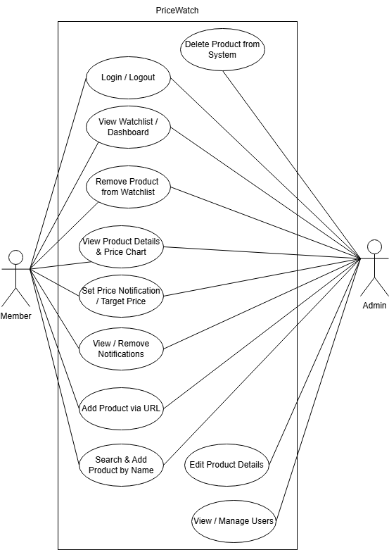
Figura 3.1 – Diagrama use case a aplicației PriceWatch
Aplicația a fost scrisă în Java, folosind specificațiile Jakarta EE 10, și a fost dezvoltată în IntelliJ IDEA. Acesta oferă suport nativ pentru proiectele Jakarta EE, integrare directă cu GlassFish și posibilitatea de a porni sau opri serverul și de a face deploy cu un singur click, fără a părăsi mediul de lucru. Aceasta integrare a redus semnificativ timpul petrecut pe operațiuni de infrastructură și a permis concentrarea pe implementarea efectiva.
Gestionarea dependențelor și compilarea proiectului sunt realizate prin Gradle. Într-un fișier de configurare numit build.gradle sunt declarate toate bibliotecile externe folosite (Playwright, Jakarta EE API, JavaMail etc.), iar Gradle se ocupă automat de descărcarea lor și de împachetarea aplicației într-o arhivă .war gata de deploy. Această abordare este mai flexibilă decât gestionarea manuală a fișierelor .jar și asigură că toți membrii unei echipe lucrează cu aceleași versiuni ale dependențelor.
Serverul de aplicații este GlassFish 7, configurat local. Acesta găzduiește atât containerul Jakarta EE (care rulează EJB-urile și servlet-urile), cât și DataSource-ul JDBC prin care aplicația se conectează la baza de date MySQL. Administrarea serverului se face prin consola web disponibilă la adresa localhost:4848, unde au fost configurate resursele necesare aplicației: pool-ul de conexiuni JDBC și DataSource-ul jdbc/PriceWatchResource referențiat în persistence.xml.

3.2 Proiectarea și implementarea bazei de date

3.2.1 Evoluția schemei pe parcursul dezvoltării
Schema bazei de date nu a fost proiectată complet de la început, ci a evoluat pe măsură ce au fost adăugate funcționalități noi. Structura inițială a cuprins doar tabelele users și products, suficiente pentru a implementa autentificarea și afișarea unui catalog de produse. Pe măsură ce au fost adăugate funcționalități noi, a fost nevoie de tabele suplimentare: product_link pentru a lega un produs de mai multe magazine, price_history pentru stocarea istoricului de prețuri, watchlist pentru urmărirea personalizată și roles pentru gestionarea autorizării prin JDBC Realm.
În faza de dezvoltare, sincronizarea dintre clasele entitate Java și schema bazei de date a fost gestionată prin opțiunea de generare automata a schemei din persistence.xml. Valoarea none folosită în configurația finală înseamnă că schema nu este modificata la pornirea serverului, ceea ce este comportamentul potrivit pentru un mediu stabil. Pe parcursul dezvoltării, schema a fost recreată manual de câte ori structura entităților s-a schimbat semnificativ.

3.2.2 Configurația unității de persistentă (persistence.xml)
Fișierul persistence.xml definește unitatea de persistenta a aplicației și este punctul central de configurare JPA. Conținutul sau este următorul:
<?xml version="1.0" encoding="UTF-8" standalone="yes"?>
<persistence xmlns="https://jakarta.ee/xml/ns/persistence" version="3.0">
<persistence-unit name="default" transaction-type="JTA">
<jta-data-source>jdbc/PriceWatchResource</jta-data-source>
<class>com.pricewatch.pricewatch.entities.Users</class>
<class>com.pricewatch.pricewatch.entities.Products</class>
<class>com.pricewatch.pricewatch.entities.ProductLink</class>
<class>com.pricewatch.pricewatch.entities.PriceHistory</class>
<class>com.pricewatch.pricewatch.entities.Roles</class>
<class>com.pricewatch.pricewatch.entities.WatchList</class>
<properties>
<property name="jakarta.persistence.schema-generation.database.action"
value="none" />
</properties>
</persistence-unit>
</persistence>
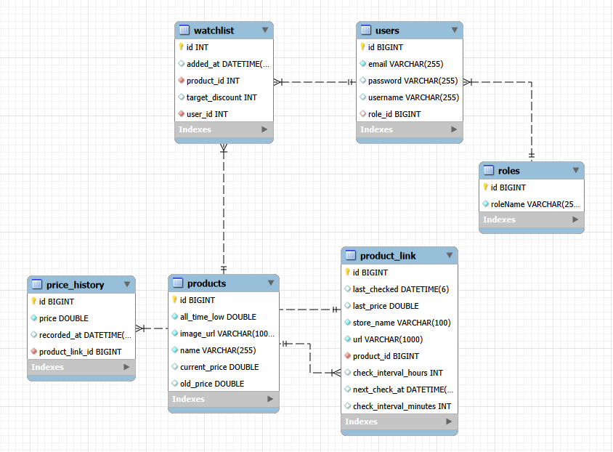
Figura 3.2 – Diagrama entitate-relație a bazei de date PriceWatch
Atributul transaction-type="JTA" specifică faptul că gestionarea tranzacțiilor este aparține containerului Jakarta EE, nu aplicației. Aceasta înseamnă că orice metodă dintr-un EJB este executată automat într-o tranzacție, fără a fi necesară deschiderea și închiderea manuală a acesteia. Elementul jta-data-source referențiează DataSource-ul configurat în GlassFish prin numele său JNDI, iar elementele class enumeră toate clasele entitate pe care JPA le va gestiona.

3.2.3 Entitatea ProductLink
Entitatea ProductLink reprezintă apariția unui produs într-un magazin specific. Relația dintre Products și ProductLink este de tip 1:N: un produs poate apărea în mai multe magazine, dar fiecare apariție este unică per magazin.
@Entity
@Table(name = "product_link")
public class ProductLink {
@Id
@GeneratedValue(strategy = GenerationType.IDENTITY)
private Long id;
@ManyToOne
@JoinColumn(name = "product_id", nullable = false)
private Products product;
@Column(name = "store_name", nullable = false, length = 100)
private String storeName;
@Column(name = "url", nullable = false, length = 1000)
private String url;
@Column(name = "last_price")
private Double lastPrice;
@Column(name = "last_checked")
private LocalDateTime lastChecked;
@Column(name = "check_interval_minutes",
columnDefinition = "integer default 720")
private Integer checkIntervalMinutes = 720;
@Column(name = "next_check_at")
private LocalDateTime nextCheckAt;
}
Adnotarea @ManyToOne cu @JoinColumn definește relația cu entitatea Products și specifică coloana de cheie străină (product_id) care face legătura în baza de date. Câmpurile checkIntervalMinutes și nextCheckAt implementează mecanismul de programare a verificărilor: fiecare ProductLink știe când trebuie verificat data viitoare, iar ScraperBean interoghează periodic baza de date pentru a găsi link-urile al căror nextCheckAt a fost depășit. Valoarea implicită de 720 de minute (12 ore) este aplicată la adăugarea unui produs nou.

3.3 Implementarea stratului de business (EJB-uri)

3.3.1 Structura generală a EJB-urilor
Logica de business a aplicației este organizată în patru EJB-uri de tip Stateless: ScraperBean (extragerea și actualizarea prețurilor), EmailBean (trimiterea notificărilor), ProductsBean (operațiuni CRUD pe produse) și WatchlistBean (gestionarea watchlist-ului și a alertelor). Fiecare bean primește prin injecție un EntityManager, declarat cu adnotarea @PersistenceContext, prin care accesează baza de date.
Alegerea tipului Stateless pentru toate bean-urile a fost naturală, deoarece niciuna dintre operațiunile implementate nu necesită menținerea unei stări între apeluri consecutive. Containerul EJB gestionează automat un pool de instanțe Stateless, reutilizându-le eficient pentru cererile concurente, fără a fi necesară nicio configurație suplimentară din partea dezvoltatorului.

3.3.2 ScraperBean - structura și configurația magazinelor
ScraperBean este cel mai complex component al aplicației. Clasa folosește două structuri de tip Map pentru a configura comportamentul de scraping per magazin, evitând duplicarea codului printr-o abordare generică parametrizată.
Prima structură, STORES, mapează identificatorul fiecărui magazin la o configurație de căutare care conține URL-ul de căutare (cu un placeholder %s pentru termenul de căutare) și selectorul CSS folosit pentru a identifica primul rezultat din pagina de rezultate. A doua structură, STORE_SELECTORS, mapează identificatorul magazinului la selectorul CSS al elementului de preț de pe pagina produsului. Ambele structuri sunt inițializate într-un bloc static, executat o singură dată la încărcarea clasei:
private static final Map<String, StoreConfig> STORES = new HashMap<>();
private static final Map<String, String> STORE_SELECTORS = new HashMap<>();
static {
STORES.put("emag", new StoreConfig(
"https://www.emag.ro/search/%s",
"a.card-v2-title"));
STORE_SELECTORS.put("emag", "p.product-new-price");
STORES.put("altex", new StoreConfig(
"https://altex.ro/cauta/?q=%s",
"a[href*='/cpd/']"));
STORE_SELECTORS.put("altex", "div.text-red-brand span.Price-int");
STORES.put("mediagalaxy", new StoreConfig(
"https://mediagalaxy.ro/cauta/?q=%s",
"a[href*='/cpd/']"));
STORE_SELECTORS.put("mediagalaxy", "div.text-red-brand span.Price-int");
STORES.put("pc garage", new StoreConfig(
"https://www.pcgarage.ro/cautare/%s",
"div.pb-name a, div.product_box_name a"));
STORE_SELECTORS.put("pc garage", "span.price_num");
STORES.put("flanco", new StoreConfig(
"https://www.flanco.ro/catalogsearch/result/?q=%s",
"a.product-item-link"));
STORE_SELECTORS.put("flanco",
"span.special-price span.price, span.price-wrapper span.price");
}

Această abordare are un avantaj practic important: adăugarea suportului pentru un magazin nou necesită doar două linii de cod (o intrare în STORES și una în STORE_SELECTORS), fără a modifica logica de scraping. Dezavantajul este că un selector CSS defectuos pentru un magazin afectează toate produsele din acel magazin, nu doar unele.
Se observă că Altex și Media Galaxy folosesc același selector pentru primul rezultat (a[href*='/cpd/']) și același selector de preț (div.text-red-brand span.Price-int), ceea ce este de așteptat deoarece cele două site-uri aparțin aceluiași grup și folosesc aceeași platformă de e-commerce.
3.3.3 Parsarea prețului din text
Prețurile extrase din paginile web sunt texte brute care conțin caractere nedorite: separatori de mii, simboluri valutare, spații etc. Metoda parsePriceText() se ocupă de curățarea și conversia acestor texte:
private Double parsePriceText(String priceText) {
try {
// eliminam tot ce nu e cifra, punct sau virgula
String cleanText = priceText
.replaceAll("[^0-9.,]", "").trim();

// eliminam punctul (separator de mii) și
// inlocuim virgula cu punct (separator zecimal)
cleanText = cleanText.replace(".", "")
.replace(",", ".");
return Double.parseDouble(cleanText);
} catch (Exception e) {
LOG.warning("eroare parsare pret: " + priceText);
return null;
}
}
Expresia regulată [^0-9.,] elimină orice caracter care nu este cifră, punct sau virgulă. Pasul următor elimină punctele (folosite ca separatori de mii în formatul românesc, de exemplu 1.299) și înlocuiește virgula cu punct pentru a obține formatul zecimal acceptat de Double.parseDouble(). Metoda returnează null în caz de eroare, permițând apelantului să ignore prețurile care nu pot fi procesate.

3.3.4 Mecanismul de actualizare periodică a prețurilor
Metoda scrapeAllProducts() este responsabilă pentru actualizarea periodică a prețurilor și este declanșată automat de containerul EJB prin adnotarea @Schedule. Varianta simplificată:
@Schedule(hour = "*", minute = "*/15", persistent = false)
public void scrapeAllProducts() {
// interogam doar link-urile al caror nextCheckAt a trecut
List<ProductLink> dueLinks = em.createQuery(
"SELECT pl FROM ProductLink pl " +
"WHERE pl.nextCheckAt IS NULL " +
"OR pl.nextCheckAt <= :acum",
ProductLink.class)
.setParameter("acum", LocalDateTime.now())
.getResultList();
if (dueLinks.isEmpty()) return;
try (Playwright playwright = Playwright.create();
Browser browser = playwright.chromium().launch(
new BrowserType.LaunchOptions().setHeadless(true))) {

Browser.NewContextOptions contextOptions =
new Browser.NewContextOptions()
.setUserAgent("Mozilla/5.0 (Windows NT 10.0; Win64; x64)...");
try (BrowserContext context = browser.newContext(contextOptions)) {
for (ProductLink link : dueLinks) {
try (Page page = context.newPage()) {
// navigam pe pagina produsului
page.navigate(link.getUrl());
// asteptam selectorul de pret max 10 secunde
String priceSelector =
STORE_SELECTORS.get(link.getStoreName());
page.waitForSelector(priceSelector,
new Page.WaitForSelectorOptions()
.setTimeout(10000));
String priceText = page.locator(priceSelector)
.first().innerText();
Double noulPret = parsePriceText(priceText);
// ... salvare și notificare
} catch (Exception e) {
// la eroare, reprogramam peste 60 minute
link.setNextCheckAt(
LocalDateTime.now().plusMinutes(60));
em.merge(link);
}
}
}
}
}

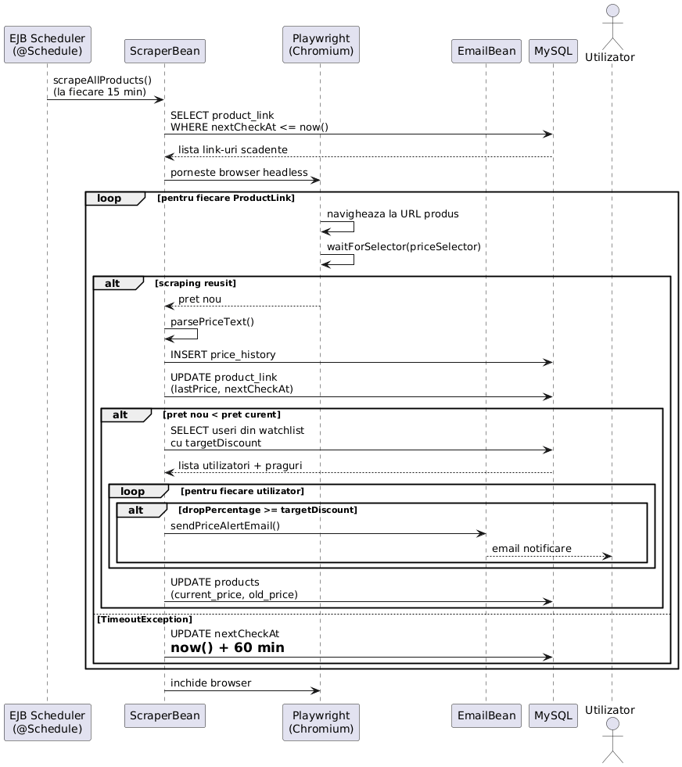
Figura 3.3 – Diagrama de secvență a procesului de scraping periodic și notificări
Parametrul persistent = false al adnotării @Schedule specifică faptul că declanșările pierdute (de exemplu, dacă serverul a fost oprit) nu sunt recuperate la repornire. Aceasta este comportamentul dorit pentru un job de scraping: dacă serverul a fost oprit câteva ore, nu are sens să ruleze toate verificările acumulate în acea perioadă.
Un aspect important al implementării este strategia de gestionare a erorilor per link: dacă scraping-ul eșuează pentru un produs (de exemplu, magazinul blochează sesiunea sau pagina nu se încarcă), link-ul respectiv este reprogramat să fie verificat peste 60 de minute, în loc de intervalul normal. Aceasta previne situația în care un link problematic este reîncercat la fiecare 15 minute, consumând inutil resurse.
O decizie de implementare relevantă apare în cazul în care mai mulți utilizatori urmăresc același produs și setează intervale de verificare diferite. De exemplu, dacă un utilizator setează verificarea la 30 de minute și altul la 2 ore pentru același produs, sistemul trebuie să decidă ce interval să folosească pentru ProductLink-ul comun. Soluția implementată aplică principiul „cel mai mic interval câștigă": la fiecare modificare a intervalului de către un utilizator, valoarea nouă este aplicată doar dacă este mai mică decât intervalul curent stocat în baza de date. Dacă utilizatorul introduce o valoare mai mare decât cea existentă, modificarea este ignorată silențios, iar intervalul curent este păstrat. Această abordare garantează că produsul este verificat cu frecvența maximă dorită de oricare dintre utilizatorii care îl urmăresc, fără a penaliza utilizatorii care doresc actualizări mai dese.
3.3.5 Logica de notificare a utilizatorilor
După actualizarea prețului, ScraperBean verifică dacă vreun utilizator trebuie notificat. Această verificare are loc doar dacă noul preț este mai mic decât prețul curent al produsului.
// pastram pretul vechi pentru comparatie
Double oldPrice = product.getCurrent_price();
if (oldPrice != null && lowestCurrentPrice < oldPrice) {
// calculam procentul de scadere
double dropPercentage =
((oldPrice - lowestCurrentPrice) / oldPrice) * 100.0;
// extragem utilizatorii care urmaresc produsul
List<Object[]> usersToNotify = em.createQuery(
"SELECT u.email, w.targetDiscount " +
"FROM Users u JOIN WatchList w ON u.id = w.userId " +
"WHERE w.productId = :productId " +
"AND w.targetDiscount IS NOT NULL",
Object[].class)
.setParameter("productId", product.getId())
.getResultList();
for (Object[] row : usersToNotify) {
String userEmail = (String) row[0];
Integer targetDiscount = (Integer) row[1];
if (dropPercentage >= targetDiscount) {
emailBean.sendPriceAlertEmail(
userEmail,
product.getName(),
oldPrice,
lowestCurrentPrice
);
}
}
}

Interogarea JPQL face un JOIN între tabela users și watchlist pentru a obține adresa de email și procentul țintă pentru fiecare utilizator care urmărește produsul. Pentru fiecare utilizator din listă, se verifică dacă reducerea calculată (dropPercentage) este mai mare sau egală cu pragul setat (targetDiscount). Dacă condiția este îndeplinită, EmailBean este apelat pentru a trimite notificarea.
O decizie importantă de implementare este că prețul de referință folosit pentru calculul reducerii este prețul curent al produsului din ciclul anterior, nu prețul inițial de adăugare în watchlist. Aceasta înseamnă că alertele sunt relative la ultima valoare cunoscută, nu la o valoare istorică.

3.3.6 Fluxul de adăugare a unui produs după URL
Metoda addProductFromUrl() implementează fluxul de adăugare prin link direct. Aceasta este mai simplă și mai robustă decât căutarea după nume, deoarece elimină pasul de căutare pe paginile de rezultate.
public void addProductFromUrl(String url, String storeName) {
storeName = storeName.toLowerCase().trim();
String priceSelector = STORE_SELECTORS.get(storeName);
if (priceSelector == null) return;
try (Playwright playwright = Playwright.create();
Browser browser = playwright.chromium().launch(
new BrowserType.LaunchOptions().setHeadless(true));
BrowserContext context = browser.newContext(contextOptions);
Page page = context.newPage()) {
page.navigate(url);
page.waitForSelector(priceSelector,
new Page.WaitForSelectorOptions().setTimeout(15000));
// extragere nume din H1
String productName = "Produs Necunoscut";
if (page.locator("h1").count() > 0) {
productName = page.locator("h1").first()
.innerText().trim();
}

// extragere imagine din metadatele og:image
String imageUrl = "";
Locator imgLocator = page.locator("meta[property='og:image']");
if (imgLocator.count() > 0) {
imageUrl = imgLocator.first().getAttribute("content");
}
// extragere și parsare pret
String priceText = page.locator(priceSelector)
.first().innerText();
Double price = parsePriceText(priceText);
if (price == null) return;
// verificare duplicat și salvare
Products existing = findBestMatchingProduct(productName);
Products target = (existing != null) ? existing : createNewProduct(...);
// salvare ProductLink și PriceHistory
ProductLink link = new ProductLink();
link.setProduct(target);
link.setStoreName(storeName);
link.setUrl(url);
link.setLastPrice(price);
link.setCheckIntervalMinutes(720);
link.setNextCheckAt(LocalDateTime.now().plusMinutes(720));
em.persist(link);
}
}
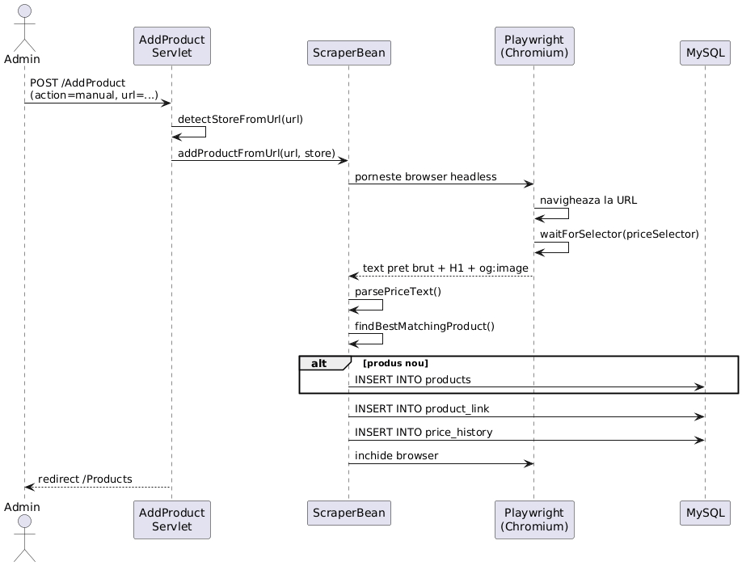
Figura 3.4 – Diagrama de secvență pentru adăugare produs după URL
După navigarea pe pagina produsului și așteptarea selectorului de preț, sunt extrase trei informații: numele produsului din tag-ul H1, imaginea din metadatele Open Graph (og:image) și prețul din selectorul configurat. Metadatele Open Graph sunt prezente pe aproape toate site-urile de e-commerce și oferă o imagine de calitate, optimizată pentru partajare, care este potrivită și pentru afișarea în aplicație.
Înainte de a crea un produs nou, metoda apelează findBestMatchingProduct() pentru a verifica dacă un produs similar există deja în baza de date. Dacă este găsită o potrivire cu un scor de similitudine de cel puțin 90%, produsul existent este reutilizat și se adaugă doar un nou ProductLink, prevenind duplicarea datelor.

3.3.7 Fluxul de adăugare după nume și problemele întâlnite
Metoda searchAndAddNewProduct() implementează fluxul de căutare automată pe toate magazinele. Spre deosebire de addProductFromUrl(), această metodă efectuează două navigări per magazin: mai întâi pe pagina de rezultate pentru a găsi URL-ul produsului, apoi pe pagina produsului pentru a extrage datele.
public void searchAndAddNewProduct(String productName) {
// cream produsul cu valori temporare
Products newProduct = new Products();
newProduct.setName(productName);
newProduct.setCurrent_price(999999.99);
newProduct.setAll_time_low(999999.99);
em.persist(newProduct);
em.flush();
String encodedName = URLEncoder.encode(
productName, StandardCharsets.UTF_8);
for (Map.Entry<String, StoreConfig> entry : STORES.entrySet()) {
String storeName = entry.getKey();
StoreConfig config = entry.getValue();
String searchUrl = String.format(
config.searchUrlFormat, encodedName);
try (Page page = context.newPage()) {
page.navigate(searchUrl);
// asteptam primul rezultat din pagina de cautare
page.waitForSelector(config.firstResultSelector,
new Page.WaitForSelectorOptions().setTimeout(15000));
String extractedUrl = page.locator(
config.firstResultSelector)
.first().getAttribute("href");
// construim URL-ul complet daca e relativ
if (extractedUrl.startsWith("/")) {
if (storeName.equals("altex"))
extractedUrl = "https://altex.ro" + extractedUrl;
}
// navigam pe pagina produsului și extragem datele
page.navigate(extractedUrl);
page.waitForSelector(STORE_SELECTORS.get(storeName),
} catch (Exception e) {
LOG.warning("Eroare pe " + storeName +
" pt: " + productName +
". Motiv: " + e.getMessage());
}
}
}
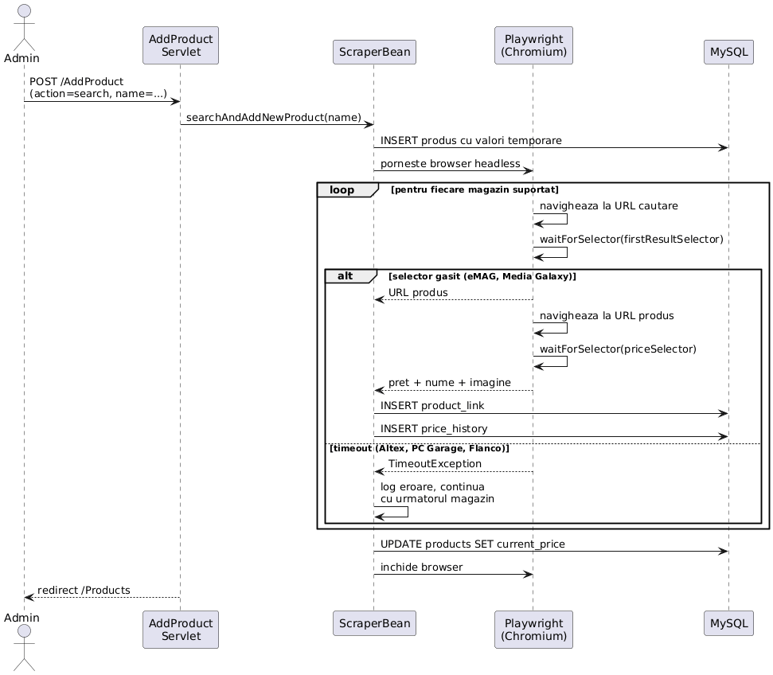
Figura 3.5 – Diagrama de secvență pentru de metoda adăugare produs după nume
O particularitate a implementării este modul în care produsul este creat în baza de date înainte de începerea scraping-ului, cu valori temporare (preț 999999.99). Această abordare asigură că produsul există în baza de date pe toată durata procesului, permițând salvarea progresivă a link-urilor pe măsură ce fiecare magazin este procesat cu succes. La finalul operațiunii, prețul produsului este actualizat cu cel mai mic preț găsit.

Problema principală identificată cu această metodă este că funcționează complet doar pentru eMAG și Media Galaxy. Pentru Altex, PC Garage și Flanco, Playwright raportează erori de tip TimeoutException la așteptarea selectorilor, ceea ce indică faptul că paginile nu se încarcă complet în contextul browserului headless. Cauza exactă nu a fost identificată, însă ipoteza cea mai probabilă este că aceste magazine detectează browserul automatizat și blochează încărcarea conținutului dinamic. Acest comportament este inconsistent: aceleași site-uri funcționează corect la adăugarea prin URL direct, sugerând că problema apare la accesarea rapidă a mai multor pagini consecutive, ceea ce declanșează mai ușor mecanismele anti-bot.

3.3.8 Algoritmul de detectare a duplicatelor
Metoda findBestMatchingProduct() compară denumirea unui produs nou cu toate produsele existente în baza de date pentru a preveni duplicatele. Comparația se bazează pe metoda calculateSimilarity(), care implementează un algoritm de similaritate la nivel de token:
private double calculateSimilarity(String name1, String name2) {
if (name1 == null || name2 == null) return 0.0;
// normalizam: litere mici, eliminam caractere speciale
String clean1 = name1.toLowerCase()
.replaceAll("[^a-z0-9\\s]", " ");
String clean2 = name2.toLowerCase()
.replaceAll("[^a-z0-9\\s]", " ");
// impartim in seturi de cuvinte unice
Set<String> words1 = new HashSet<>(
Arrays.asList(clean1.split("\\s+")));
Set<String> words2 = new HashSet<>(
Arrays.asList(clean2.split("\\s+")));
// eliminam stop words (cuvinte fara valoare identificatoare)
Set<String> stopWords = new HashSet<>(Arrays.asList(
"telefon", "mobil", "smartphone", "smart", "tv",
"televizor", "laptop", "gaming", "dual", "sim"
));
words1.removeAll(stopWords);
words2.removeAll(stopWords);
// calculam intersectia
Set<String> intersection = new HashSet<>(words1);
intersection.retainAll(words2);
// scorul raportat la titlul mai scurt
int minSize = Math.min(words1.size(), words2.size());
if (minSize == 0) return 0.0;
return (double) intersection.size() / minSize;
}
Algoritmul normalizează mai întâi ambele denumiri (litere mici, eliminarea caracterelor speciale), le transformă în seturi de cuvinte unice și elimină stop words. Stop words sunt cuvinte generice care apar frecvent în denumirile de produse electronice (telefon, laptop, smart etc.) și care nu contribuie la identificarea unui produs specific. Eliminarea lor previne potrivirile false între produse diferite care împărtășesc doar termeni generici.
Scorul final este calculat ca raportul dintre numărul de cuvinte comune și dimensiunea celui mai mic set. Raportarea la titlul mai scurt este o alegere intenționata: magazinele uneori adaugă specificații tehnice sau text promoțional în titlu, ceea ce ar penaliza nejustificat produsele cu titluri mai lungi dacă scorul ar fi raportat la reuniunea seturilor. Pragul de acceptare este setat la 90%, ceea ce înseamnă ca cel puțin 90% din cuvintele titlului mai scurt trebuie să apară și în celălalt titlu pentru a considera produsele identice.

3.4 Implementarea EmailBean
EmailBean gestionează trimiterea notificărilor prin email folosind biblioteca JavaMail și serverul SMTP al Gmail. Credențialele de autentificare (adresa de email și parola de aplicație) sunt stocate într-un fișier de configurare extern (config.properties), nu direct în cod, pentru a evita expunerea lor în sistemul de versionare:
private void loadCredentials() {
try (InputStream is = getClass().getClassLoader()
.getResourceAsStream("config.properties")) {
if (is != null) {
Properties prop = new Properties();
prop.load(is);
this.senderEmail = prop.getProperty("mail.email");
this.senderPassword = prop.getProperty("mail.password");
}
} catch (Exception e) {
LOG.severe("Error reading config: " + e.getMessage());
}
}
Configurația SMTP folosește portul 465 cu SSL direct, în locul portului 587 cu STARTTLS. Aceasta alegere a fost făcută după ce conexiunile pe portul 587 au produs erori de handshake în mediul de testare. Opțiunea mail.smtp.ssl.trust = smtp.gmail.com instruiește JavaMail să accepte certificatul serverului Google fără validare suplimentară, eliminând erorile de tip SSLHandshakeException.
Properties properties = new Properties();
properties.put("mail.smtp.auth", "true");
properties.put("mail.smtp.host", "smtp.gmail.com");
properties.put("mail.smtp.port", "465");
properties.put("mail.smtp.ssl.enable", "true");
properties.put("mail.smtp.ssl.trust", "smtp.gmail.com");
properties.put("mail.smtp.ssl.protocols", "TLSv1.2");
Session session = Session.getInstance(properties, new Authenticator() {
@Override
protected PasswordAuthentication getPasswordAuthentication() {
return new PasswordAuthentication(senderEmail, senderPassword);
}
});
Conținutul email-ului este formatat în HTML, ceea ce permite folosirea elementelor vizuale de bază (bold, culori, tăiat prin text) pentru a evidenția informațiile relevante. Prețul vechi este afișat cu tag-ul HTML del (tăiat), iar prețul nou este afișat în verde și cu dimensiune mai mare, oferind utilizatorului o comparație vizuală imediată.

3.5 Implementarea stratului web

3.5.1 Servlet-ul AddProduct
AddProduct este servlet-ul care gestionează ambele modalități de adăugare a unui produs. Adnotarea @ServletSecurity cu @HttpConstraint restricționează accesul la rolurile Admin și Member, GlassFish refuzând automat cererile de la utilizatori neautentificați:
@WebServlet(name = "AddProduct", value = "/AddProduct")
@ServletSecurity(@HttpConstraint(rolesAllowed = {"Admin", "Member"}))
public class AddProduct extends HttpServlet {
@Inject
private ScraperBean scraperBean;
@Override
protected void doPost(HttpServletRequest request,
HttpServletResponse response)
throws ServletException, IOException {
String action = request.getParameter("action");
if ("manual".equals(action)) {
String productUrl = request.getParameter("productUrl");
String store = detectStoreFromUrl(productUrl);
if (store != null) {
scraperBean.addProductFromUrl(productUrl, store);
}
response.sendRedirect(
request.getContextPath() + "/Products");
} else if ("search".equals(action)) {
String productName = request.getParameter("productName");
scraperBean.searchAndAddNewProduct(productName);
response.sendRedirect(
request.getContextPath() + "/Products");
}
}

private String detectStoreFromUrl(String url) {
if (url == null) return null;
String lower = url.toLowerCase();
if (lower.contains("emag.ro")) return "emag";
if (lower.contains("altex.ro")) return "altex";
if (lower.contains("pcgarage.ro")) return "pc garage";
if (lower.contains("flanco.ro")) return "flanco";
if (lower.contains("mediagalaxy.ro")) return "mediagalaxy";
return null;
}
}
Parametrul action din formular determina care dintre cele doua fluxuri este activat. Daca acțiunea este manual, se așteaptă un URL de produs, iar magazinul este detectat automat prin analiza domeniului din URL. Funcția detectStoreFromUrl() parcurge o listă de domenii cunoscute și returnează identificatorul magazinului corespunzător, sau null daca URL-ul nu aparține unui magazin suportat. După finalizarea operațiunii, utilizatorul este redirecționat către lista de produse.

3.5.2 Servlet-ul Dashboard
Dashboard-ul este pagina principală a aplicației după autentificare. Servlet-ul sau gestionează două tipuri de cereri: GET pentru afișarea paginii și POST pentru operațiunile AJAX de tip adăugare/ștergere din watchlist:
@Override
protected void doGet(HttpServletRequest request,
HttpServletResponse response)
throws ServletException, IOException {
String username = request.getRemoteUser();
HttpSession session = request.getSession();
Integer userId = (Integer) session.getAttribute("userId");
if (userId == null) {
userId = usersBean.findUserIdByUsername(username);
session.setAttribute("userId", userId);
}

List<ProductDto> myWatchlist =
watchlistBean.getUserWatchlist(userId);
// calculam statisticile pentru banner-ele de pe dashboard
int allTimeLowCount = 0;
int recentlyDroppedCount = 0;
for (ProductDto product : myWatchlist) {
Double current = product.getCurrent_price();
Double atl = product.getAll_time_low();
Double old = product.getOld_price();
if (current != null && atl != null && current <= atl)
allTimeLowCount++;
if (current != null && old != null && current < old)
recentlyDroppedCount++;
}
request.setAttribute("watchlist", myWatchlist);
request.setAttribute("allTimeLowCount", allTimeLowCount);
request.setAttribute("recentlyDroppedCount", recentlyDroppedCount);
request.getRequestDispatcher(
"/WEB-INF/pages/dashboard.jsp")
.forward(request, response);
}
O problemă întâlnita în implementarea inițială a dashboard-ului a fost NullPointerException la compararea prețurilor. In Java, câmpurile de tip Double (cu D mare) sunt obiecte, nu tipuri primitive, și pot fi null. Operația current < old, care implică unboxing automat din Double în double, arunca NullPointerException dacă oricare dintre valori este null. Soluția a fost adăugarea verificărilor explicite (current != null && old != null) înainte de orice comparație, așa cum se vede în codul de mai sus.
Metoda doPost() a Dashboard-ului gestionează cererile AJAX pentru adăugarea și ștergerea produselor din watchlist. Răspunsurile sunt trimise în format JSON, cu cod de status HTTP corespunzător (200 pentru succes, 400 pentru cereri invalide, 401 pentru utilizatori neautentificați, 500 pentru erori de server):
@Override
protected void doPost(HttpServletRequest request,
HttpServletResponse response)
throws ServletException, IOException {
response.setContentType("application/json");
response.setCharacterEncoding("UTF-8");
try {
Integer userId = (Integer)
request.getSession().getAttribute("userId");

if (userId == null) {
response.setStatus(SC_UNAUTHORIZED);
// trimitem raspuns JSON de eroare
return;
}
String action = request.getParameter("action");
int productId = Integer.parseInt(
request.getParameter("productId"));
if ("add".equals(action)) {
watchlistBean.addToWatchlist(userId, productId);
} else if ("remove".equals(action)) {
watchlistBean.removeFromWatchlist(userId, productId);
}
} catch (NumberFormatException e) {
response.setStatus(HttpServletResponse.SC_BAD_REQUEST);
} catch (Exception e) {
response.setStatus(SC_INTERNAL_SERVER_ERROR);
}
}
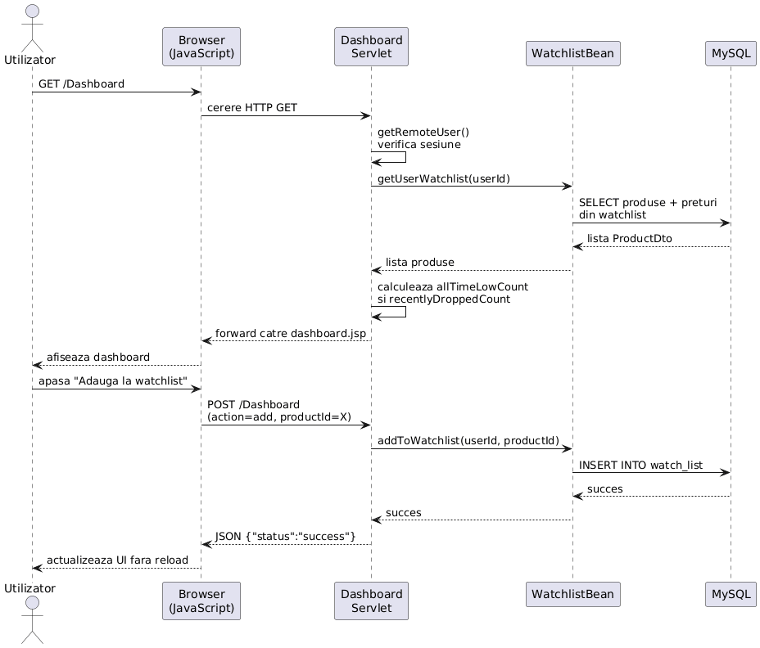
Figura 3.6 – Diagrama de secvență a dashboard-ului și a sistemului de notificări

3.5.3 Servlet-ul ViewDetails
ViewDetails afișează pagina de detalii a unui produs, preluând ID-ul din parametrul de URL și autorizând căutarea către ProductsBean:
Servlet-ul validează parametrul de ID înainte de a-l folosi: se asigură că nu este null sau gol, îl convertește din String în Long și prinde NumberFormatException în cazul unui ID invalid (de exemplu, dacă cineva accesează manual URL-ul /ViewDetails?id=abc). În toate cazurile de eroare, utilizatorul este redirecționat către lista de produse, fără a afișa o pagină de eroare explicită.

3.5.4 Servlet-ul Alerts
Servlet-ul Alerts afișează alertele active ale utilizatorului curent, adică produsele din watchlist pentru care prețul a scăzut sub pragul setat. ID-ul utilizatorului este stocat în sesiunea HTTP pentru a evita interogarea bazei de date la fiecare cerere:
@Override
protected void doGet(HttpServletRequest request,
HttpServletResponse response)
throws ServletException, IOException {
HttpSession session = request.getSession();
String username = request.getRemoteUser();
// stocam userId in sesiune pentru a evita
// interogarea BD la fiecare cerere
if (username != null &&
session.getAttribute("userId") == null) {
int userId = usersBean.findUserIdByUsername(username);
session.setAttribute("userId", userId);
}
Integer userId = (Integer) session.getAttribute("userId");
if (userId != null) {
List<AlertDto> alertsList =
watchlistBean.getActiveAlerts(userId);
request.setAttribute("alertsList", alertsList);
}
request.getRequestDispatcher(
"/WEB-INF/pages/alerts.jsp")
.forward(request, response);
}
Metoda getRemoteUser() returnează numele de utilizator al sesiunii curente, gestionat de containerul GlassFish prin JDBC Realm. Această informație este folosita pentru a obține ID-ul numeric din baza de date la prima accesare, după care ID-ul este stocat în sesiune și reutilizat la cererile ulterioare fără a mai interoga baza de date.

3.5.4 Interfața utilizatorului
Un element important al arhitecturii de prezentare este sistemul de template-uri JSP personalizate, implementat prin mecanismul de tag files din Jakarta Server Pages. Fișierul pageTemplate.tag definește structura comună a tuturor paginilor aplicației: tag-urile HTML de bază, importurile CSS și JavaScript, bara de navigație și containerul principal de conținut. Fiecare pagină JSP include acest template prin directiva <%@taglib prefix="t" tagdir="/WEB-INF/tags" %> și îl apelează cu <t:pageTemplate pageTitle="...">, injectând conținutul specific între tag-urile template-ului. Această abordare elimină duplicarea codului structural între pagini și permite modificarea aspectului global al aplicației dintr-un singur fișier.
Pentru iconițele din interfață a fost folosită biblioteca Lucide Icons, disponibilă prin CDN. Lucide furnizează iconițe SVG scalabile, care se integrează direct în HTML și pot fi stilizate prin clase CSS. În aplicație sunt folosite pentru butoanele de acțiune din watchlist și pentru butoanele de ștergere și editare din panourile de administrare.
Pagina de produse include un mecanism de filtrare client-side implementat în JavaScript. Funcția filterProducts() preia valoarea introdusă în câmpul de căutare, parcurge toate rândurile din tabelul de produse și ascunde rândurile al căror nume nu conține șirul căutat. Filtrarea se realizează instant, fără nicio cerere către server, ceea ce oferă un răspuns vizual imediat utilizatorului.

3.6 Implementarea securității

3.6.1 Configurarea JDBC Realm in GlassFish
Autentificarea utilizatorilor este trimisă către JDBC Realm din GlassFish, configurat să interacționeze cu tabelele users și roles. Configurația specifică interogarea SQL pentru verificarea parolei și interogarea pentru obținerea rolurilor. GlassFish aplica automat SHA-256 asupra parolei introduse de utilizator și compara rezultatul cu hash-ul stocat, eliminând necesitatea oricărei logici de hashing în codul aplicației.
Singura excepție este înregistrarea unui cont nou, unde hash-ul SHA-256 trebuie aplicat manual înainte de salvarea parolei în baza de date, pentru consistenta cu ceea ce GlassFish va verifica la autentificare. Această operațiune este realizată în RegisterServlet.
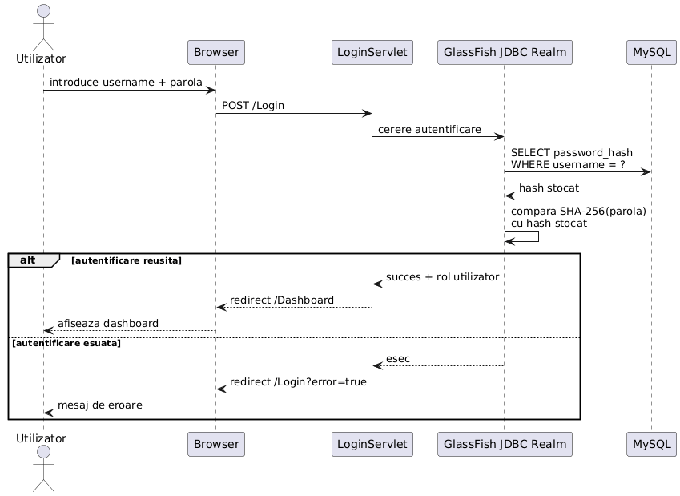
Figura 3.7 – Diagrama de secvență pentru autentificare

3.6.2 Restricții de acces prin adnotări de securitate
În loc de fișierul web.xml, restricțiile de acces sunt definite direct pe clasele servlet prin adnotări Jakarta Security. Adnotarea @ServletSecurity cu @HttpConstraint(rolesAllowed = {"Admin", "Member"}) aplicata pe un servlet specifică faptul că orice cerere către acel endpoint necesită autentificare cu unul dintre rolurile enumerate. GlassFish evaluează această constrângere la fiecare cerere, înainte ca aceasta să ajungă la metoda doGet() sau doPost(), și returnează automat HTTP 403 dacă utilizatorul nu are rolul necesar.
Aceasta abordare bazata pe adnotari este preferată fată de configurația din web.xml deoarece restricția de acces este definită în același fișier cu codul servlet-ului, reducând riscul de inconsistențe între configurația de securitate și implementare.

4. Rezultate

4.1 Prezentarea aplicației finale
În urma implementării, aplicația PriceWatch funcționează ca o platformă web completă de monitorizare a prețurilor, accesibilă din orice browser modern. Capitolul de față prezintă rezultatele obținute în urma testării manuale a fiecărei funcționalități implementate, observațiile asupra comportamentului în utilizare reală și limitările identificate. Figura 4.1 prezintă interfața principală a aplicației PriceWatch după autentificare.
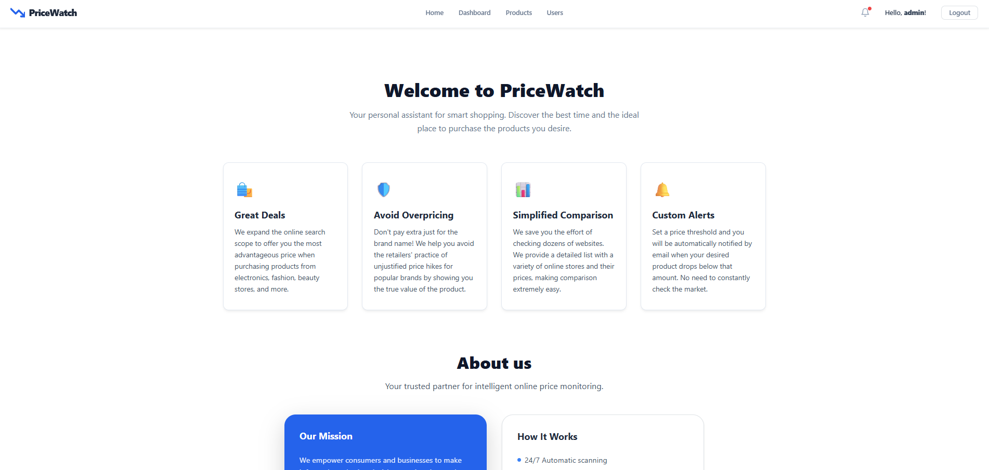
Figura 4.1 – Pagina principală a aplicației

4.2 Autentificare, înregistrare și gestionarea sesiunilor
Fluxul de autentificare funcționează corect pentru ambele roluri definite în aplicație Admin și Member. Înregistrarea unui cont nou salvează parola în format hash SHA-256 înainte de persistarea în baza de date, iar autentificarea ulterioară este validată de JDBC Realm din GlassFish fără nicio logică suplimentară în cod.
Sesiunea este menținută prin cookie-ul JSESSIONID gestionat de server. La deconectare, sesiunea este invalidată și utilizatorul este redirecționat către pagina de login. Accesarea unui URL protejat fără sesiune activă produce automat redirecționarea către login, fără a afișa conținut neautorizat.
Administratorul poate șterge conturi de utilizator din interfață, operațiune care elimină și toate datele asociate contului respectiv din watchlist. Figura 4.2 ilustrează pagina de autentificare a aplicației, unde utilizatorul introduce credențialele pentru accesarea contului.
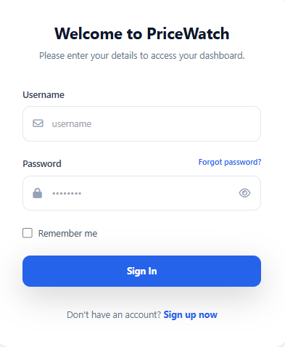
Figura 4.2 – Pagina de autentificare

4.3 Adăugarea și monitorizarea produselor
Funcționalitatea de adăugare prin URL direct a fost testată pentru toate cele cinci magazine suportate: eMAG, Altex, PC Garage, Media Galaxy și Flanco. Rezultatele arată că metoda funcționează corect pentru toate magazinele, extrăgând numele produsului, prețul și imaginea reprezentativă în mod consistent. Singura limitare identificată este legată de rata de cereri: adăugarea unui număr mare de produse consecutiv pe Altex și Media Galaxy poate declanșa blocaje temporare din partea sistemelor anti-bot ale magazinelor. Figura 4.3 prezintă formularul de adăugare a unui produs nou, care permite atât introducerea unui URL direct, cât și căutarea după nume.

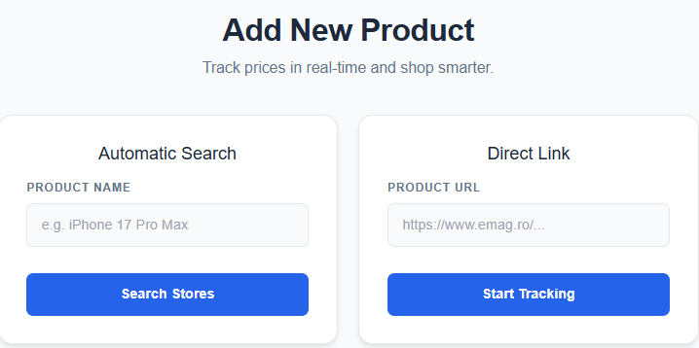
Figura 4.3 – Pagina de adăugare unui produs după URL și nume
Funcționalitatea de adăugare după nume funcționează complet doar pentru eMAG și Media Galaxy. Pentru Altex, PC Garage și Flanco, Playwright raportează erori de tip TimeoutException la încărcarea paginilor de rezultate în modul headless, fără ca problema să fi fost rezolvată până la finalizarea lucrării. Utilizatorul este informat prin interfață despre magazinele pentru care extragerea nu a reușit, iar produsul este salvat parțial cu datele disponibile.
Aplicația a fost testată cu produse din categorii diverse, nu doar electronice, confirmând că mecanismul de scraping funcționează independent de tipul produsului, atât timp cât structura HTML a paginii magazinului rămâne consistentă cu selectorii configurați. Figura 4.4 prezintă pagina cu lista tuturor produselor monitorizate în sistem, cu prețul curent și all-time low-ul afișate pentru fiecare magazin.
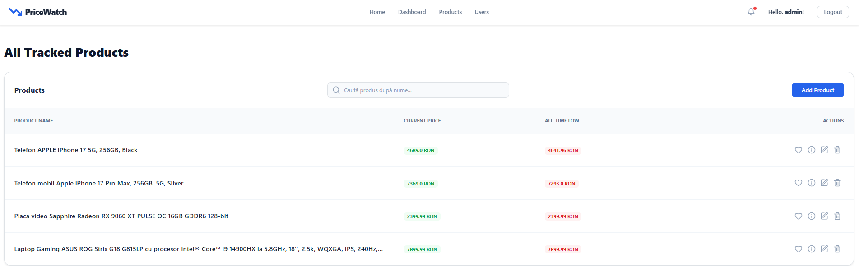
Figura 4.4 – Pagina cu toate produsele (vizibilă doar pentru Admin)

4.4 Watchlist și sistemul de alerte
Adăugarea și eliminarea produselor din watchlist funcționează corect prin cereri AJAX, fără reîncărcarea paginii. Dashboard-ul afișează în timp real prețul curent și all-time low-ul pentru fiecare produs urmărit, permițând utilizatorului să evalueze rapid situația fiecărui articol de interes. Figura 4.5 prezintă dashboard-ul utilizatorului cu produsele adăugate în watchlist, indicând prețul curent și all-time low-ul pentru fiecare magazin în care produsul este monitorizat.
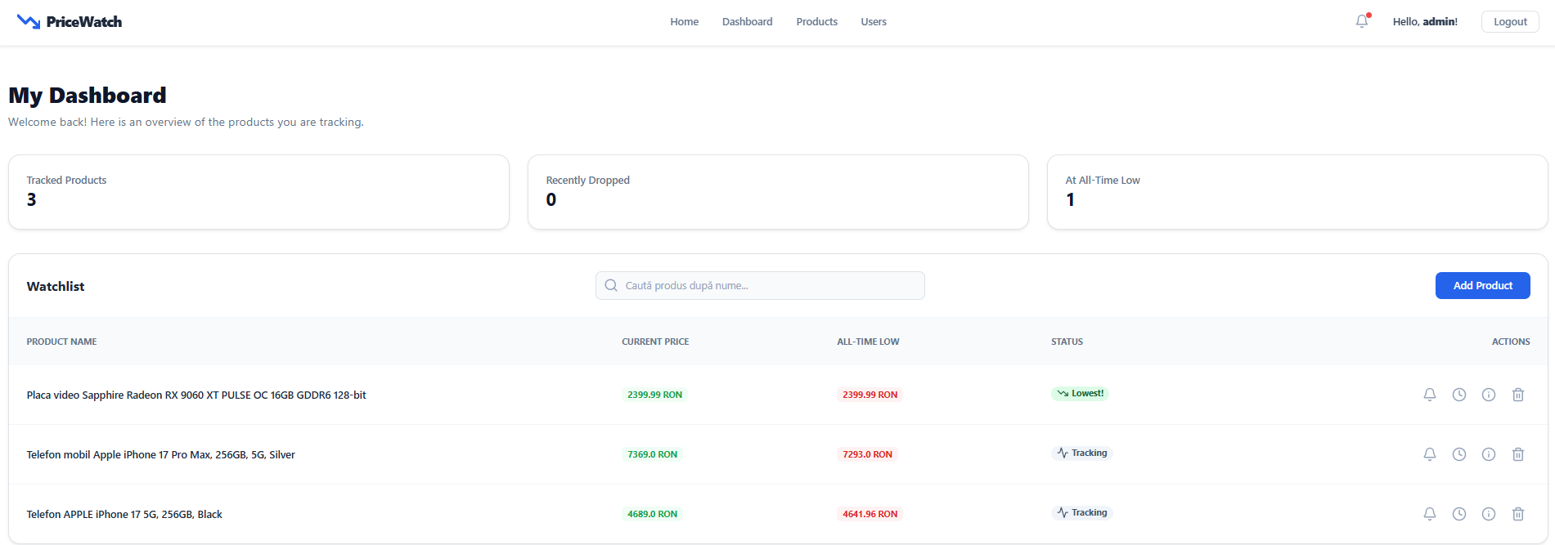
Figura 4.5 – Pagina cu produsele urmărite de utilizator
Setarea procentului de alertă prin fereastra modală din dashboard funcționează corect valoarea este salvată în tabela watchlist și este preluată la fiecare ciclu de verificare. Eliminarea unei alerte resetează câmpul target_discount la null, oprind notificările viitoare pentru acel produs fără a-l elimina din watchlist. Figura 4.6 ilustrează fereastra de configurare a alertei de preț, prin care utilizatorul stabilește procentul de reducere de la care dorește să fie notificat.
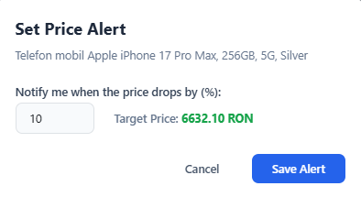
Figura 4.6 – Pagina pop-up pentru configurarea alertei

4.5 Sistemul de notificări prin email
Sistemul de notificări prin email a fost testat printr-o clasă dedicată de testare care invocă direct EmailBean cu date simulate. Testele confirmă că emailul este construit corect în format HTML, conexiunea SMTP cu serverul Gmail pe portul 465 cu SSL este stabilită cu succes, iar mesajul este livrat la adresa destinatară.
Conținutul emailului include denumirea produsului, prețul vechi, prețul nou și procentul de reducere, formatate vizual prin HTML pentru claritate. Trimiterea efectivă în cadrul ciclului de scraping depinde de îndeplinirea condiției de reducere configurate de utilizator, ceea ce face testarea în timp real dependentă de variațiile de preț din piață. Figura 4.7 prezintă un exemplu de email de notificare primit în urma detectării unei reduceri de preț, conținând denumirea produsului, prețul anterior, prețul nou și procentul de scădere înregistrat.
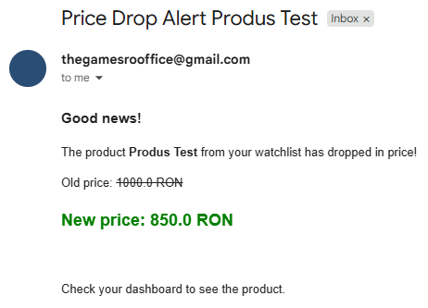
Figura 4.7 – Exemplu de email de notificare

4.6 Graficul de evoluție a prețurilor
Graficul cu istoricul prețurilor, implementat cu Chart.js, se afișează corect pe pagina de detalii a unui produs și se actualizează prin AJAX fără reîncărcarea paginii. Pentru produsele nou adăugate, graficul conține un singur punct de date, urmând să se completeze pe măsură ce ciclurile de verificare acumulează istoric. Figura 4.8 prezintă pagina de detalii a unui produs, cu graficul de evoluție a prețurilor generat cu Chart.js pe baza istoricului înregistrat în baza de date.
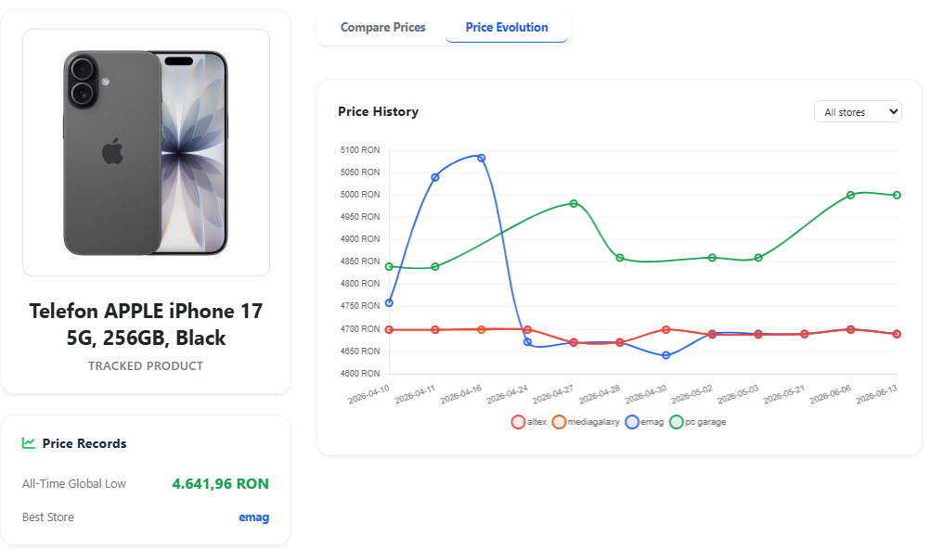
Figura 4.8 – Pagina de detalii a unui produs cu graficul de evoluție a prețului

4.7 Panoul de administrare
Funcționalitățile rezervate administratorului adăugarea, editarea și ștergerea produselor, gestionarea utilizatorilor și configurarea intervalului de verificare fără restricție minimă funcționează corect și sunt inaccesibile utilizatorilor cu rol de Member, atât la nivel de interfață (elementele nu sunt afișate), cât și la nivel de server (cererile directe către endpoint-urile protejate sunt refuzate cu HTTP 403).

4.8 Observații privind performanța și limitările aplicației
Principala limitare identificată în testare este dependența de structura HTML a magazinelor: o modificare a selectorilor CSS folosiți de un site poate face ca extragerea prețurilor pentru acel magazin să eșueze până la actualizarea manuală a selectorilor în cod.
Durata unui ciclu complet de actualizare crește proporțional cu numărul de produse monitorizate, deoarece sesiunile de scraping sunt executate secvențial. Pentru un număr mare de produse, acest lucru poate duce la întârzieri în actualizarea prețurilor față de intervalul configurat. O optimizare posibilă, lăsată ca direcție de dezvoltare ulterioară, ar fi paralelizarea sesiunilor de scraping.
Rata de succes a scraping-ului prin URL direct este ridicată pentru toate cele cinci magazine în condiții normale de utilizare. Blocajele cauzate de mecanismele anti-bot sunt rare și izolate, aplicația gestionându-le prin reprogramarea verificării peste 60 de minute fără a întrerupe funcționarea generală.

5. Concluzii și dezvoltări ulterioare

5.1 Gradul de îndeplinire a obiectivelor
Aplicația PriceWatch a fost dezvoltată pornind de la cinci obiective specifice formulate în Capitolul 1. În cele ce urmează este evaluat gradul de îndeplinire al fiecăruia.
Primul obiectiv implementarea unui mecanism de extragere automată a prețurilor din magazinele vizate a fost atins parțial. Funcționalitatea de adăugare prin URL direct funcționează corect pentru toate cele cinci magazine suportate (eMAG, Altex, PC Garage, Media Galaxy și Flanco), iar actualizarea periodică a prețurilor rulează automat prin mecanismul @Schedule al containerului EJB. Funcționalitatea de căutare după nume funcționează complet doar pentru eMAG și Media Galaxy, celelalte trei magazine prezentând erori de încărcare a paginilor în contextul browserului headless, problemă nerezolvată până la finalizarea lucrării.
Al doilea obiectiv stocarea istoricului de prețuri și vizualizarea evoluției sub formă de grafic a fost îndeplinit complet. Fiecare ciclu de verificare salvează o nouă înregistrare în tabela price_history, iar graficul generat cu Chart.js afișează evoluția prețului în timp pentru fiecare magazin în parte.
Al treilea obiectiv implementarea unui sistem de conturi de utilizator cu autentificare securizată și roluri distincte a fost îndeplinit complet. Aplicația definește rolurile Admin și Member, autentificarea este gestionată prin JDBC Realm cu parole stocate în format hash SHA-256, iar restricțiile de acces sunt aplicate declarativ prin adnotări Jakarta Security.
Al patrulea obiectiv dezvoltarea unui sistem de alerte prin email a fost îndeplinit. EmailBean trimite notificări prin Gmail SMTP în momentul în care prețul unui produs urmărit scade cu procentul configurat de utilizator, iar funcționalitatea a fost validată prin teste directe ale clasei.
Al cincilea obiectiv realizarea unei interfețe web funcționale și ușor de utilizat a fost îndeplinit. Interfața construită cu Tailwind CSS și template-uri JSP personalizate oferă un flux clar de navigare pentru ambele roluri, cu un dashboard centralizat care afișează toate produsele urmărite și indicatorii relevanți de preț.

5.2 Concluzii
Proiectul PriceWatch a demonstrat că este posibilă construirea unei aplicații web complete de monitorizare a prețurilor folosind exclusiv tehnologii din ecosistemul Jakarta EE, fără a apela la framework-uri externe de nivel înalt. Arhitectura pe straturi servlet-uri pentru prezentare, EJB-uri pentru logica de business și JPA pentru persistență s-a dovedit potrivită pentru acest tip de aplicație, oferind o separare clară a responsabilităților și un mecanism robust de gestionare a tranzacțiilor și a sesiunilor.
Integrarea Playwright într-un proiect Jakarta EE a reprezentat una dintre provocările tehnice principale ale lucrării. Deși biblioteca este concepută în primul rând pentru testare automată, utilizarea sa ca motor de scraping într-un context server-side a funcționat satisfăcător pentru scenariile de adăugare prin URL direct. Limitările întâmpinate la căutarea după nume ilustrează complexitatea web scraping-ului modern, unde mecanismele anti-bot ale platformelor mari pot invalida soluții tehnic corecte.
Pe parcursul dezvoltării, proiectul a oferit o expunere practică la un set larg de tehnologii și concepte: configurarea unui server de aplicații, gestionarea securității declarative, comunicarea asincronă prin AJAX, automatizarea browserului și trimiterea de emailuri programatice. Fiecare dificultate întâlnită de la eroarea subtilă de case-sensitivity în MySQL până la conflictul de protocoale SMTP a contribuit la o înțelegere mai profundă a modului în care componentele unui sistem software interacționează în condiții reale.

5.3 Dezvoltări ulterioare
Pe termen scurt, cele mai importante direcții de dezvoltare identificate sunt următoarele:
Rezolvarea căutării după nume pentru toate magazinele reprezintă prioritatea principală. O abordare posibilă este modificarea parametrilor de lansare ai browserului Playwright pentru a reduce semnele distinctive ale unui browser automatizat, cum ar fi dezactivarea flag-urilor specifice modului headless sau simularea unor interacțiuni umane (scroll, mișcări de mouse) înainte de extragerea datelor.
Paralelizarea sesiunilor de scraping ar rezolva problema scalabilității ciclului de actualizare. În implementarea actuală, produsele sunt verificate secvențial, ceea ce înseamnă că durata unui ciclu crește cu numărul de produse monitorizate. Înlocuirea buclei secvențiale cu un ExecutorService care rulează sesiunile de scraping în paralel ar reduce semnificativ timpul total de actualizare, cu atenție la limitarea numărului de fire de execuție pentru a nu suprasolicita resursele serverului.
Extinderea suportului la magazine noi ar crește valoarea practică a aplicației. Arhitectura generică bazată pe Map-uri de selectori face adăugarea unui magazin nou o operațiune simplă: o intrare nouă în STORES și una în STORE_SELECTORS sunt suficiente, fără modificarea logicii de scraping.
Pe termen mediu, aplicația ar putea fi extinsă cu un sistem de notificări prin push notifications în browser, care să nu depindă de adresa de email a utilizatorului, și cu o pagină de statistici care să agregeze tendințele de preț la nivel de categorie de produse, oferind utilizatorilor o perspectivă mai largă asupra dinamicii pieței.

5.4 Dificultăți întâmpinate pe parcursul dezvoltării
Pe lângă problema cu scraping-ul la căutarea după nume descrisa în secțiunea 3.3.7, au mai fost întâmpinate câteva dificultăți tehnice care merită menționate.
Prima dificultate a apărut la configurarea inițială a JDBC Realm. GlassFish necesită o configurație exactă a interogărilor SQL pentru verificarea parolei și a rolurilor, iar orice neconcordantă (de exemplu, folosirea unui algoritm de hashing diferit sau o interogare SQL cu coloane în ordine greșită) ducea la eșecul autentificării fără un mesaj de eroare explicit. Depanarea a necesitat inspecția atenta a log-urilor GlassFish și mai multe iterații de configurare.
O alta dificultate a fost NullPointerException la unboxing-ul câmpurilor Double, descrisa în secțiunea 3.5.2. Aceasta eroare apărea la prima pornire a aplicației, când unele produse nu aveau încă un preț înregistrat, iar câmpurile current_price și old_price erau null. Soluția a fost adăugarea verificărilor de null înainte de orice operație aritmetică sau de comparație pe câmpuri Double.
Configurarea JavaMail pentru Gmail a necesitat mai multe încercări pana la obținerea unei conexiuni funcționale. Gmail blochează conexiunile care folosesc parola obișnuita a contului, chiar și cu SSL activat. Soluția a fost generarea unei parole de aplicație dedicate din setările de securitate ale contului Google, accesibila prin opțiunea Autentificare în doi pași > Parole de aplicație. Aceasta parola este specifica aplicației si poate fi revocata independent de parola principala a contului.
O dificultate specifică configurării JDBC Realm a fost o eroare subtilă legată de sensibilitatea la majuscule a MySQL. Coloana din tabela roles se numea roleName (cu N mare), însă MySQL stoca și interoga numele coloanelor în mod case-insensitive în anumite configurații, ceea ce producea eroarea jdbcrealm.grouperror în log-urile GlassFish fără un mesaj explicativ. Depanarea a necesitat rularea manuală a interogării SQL în MySQL Workbench pentru a identifica discrepanța, urmată de crearea unui view dedicat (user_roles_view) care expunea datele în formatul exact așteptat de Realm.
O altă problemă întâlnită a fost imposibilitatea pornirii Playwright în contextul serverului GlassFish, manifestată prin redirecționarea instantă a utilizatorului fără nicio eroare vizibilă în browser. Cauza a fost absența dependenței native Playwright din fișierul build.gradle biblioteca Java era prezentă, dar binarele de browser nu au fost descărcate. Rezolvarea a constat în adăugarea dependenței corecte în Gradle și rularea comenzii de instalare a browserelor Playwright.
În sfârșit, conversia preturilor din text în valori numerice a necesitat atenție pentru a acoperi toate formatele folosite de magazinele vizate. Magazinele nu au un format uniform: unele folosesc punct ca separator de mii și virgula ca separator zecimal (1.299,99), altele folosesc spațiu ca separator de mii (1 299,99), iar altele includ simbolul RON sau Lei în textul prețului. Expresia regulată finală acoperă toate aceste cazuri prin eliminarea oricărui caracter care nu este cifră, punct sau virgulă, urmata de normalizarea separatorilor.

6. Referințe
[1] A. M. George, A. G. Mathew, S. S, V. Manoj, and N. Philip, “E-Commerce Product Price Tracker,” Int. J. Innov. Res. Eng., pp. 52–54, Jun. 2024, doi: 10.59256/ijire.20240503006.
[2] L. Chen, A. Mislove, and C. Wilson, “An Empirical Analysis of Algorithmic Pricing on Amazon Marketplace,” in Proceedings of the 25th International Conference on World Wide Web, in WWW ’16. Republic and Canton of Geneva, CHE: International World Wide Web Conferences Steering Committee, Apr. 2016, pp. 1339–1349. doi: 10.1145/2872427.2883089.
[3] M. Khder, “Web Scraping or Web Crawling: State of Art, Techniques, Approaches and Application,” Int. J. Adv. Soft Comput. Its Appl., vol. 13, no. 3, pp. 145–168, Dec. 2021, doi: 10.15849/IJASCA.211128.11.
[4] “Jakarta EE Platform 10 | Jakarta EE | The Eclipse Foundation,” Jakarta® EE: The New Home of Cloud Native Java. Accessed: May 16, 2026. [Online]. Available: https://jakarta.ee/specifications/platform/10/
[5] “Eclipse GlassFish Guides.” Accessed: May 16, 2026. [Online]. Available: https://glassfish.org/documentation
[6] “MySQL :: MySQL 8.0 Reference Manual.” Accessed: May 16, 2026. [Online]. Available: https://dev.mysql.com/doc/refman/8.0/en/
[7] N. Ferguson, B. Schneier, and T. Kohno, Cryptography Engineering: Design Principles and Practical Applications. John Wiley & Sons, 2011.
[8] “Installation | Playwright Java.” Accessed: May 16, 2026. [Online]. Available: https://playwright.dev/java/docs/intro
[9] C. Manning, P. Raghavan, and H. Schuetze, “Introduction to Information Retrieval,” 2009.
[10] M. O. contributors Jacob Thornton, and Bootstrap, “Bootstrap.” Accessed: Apr. 27, 2026. [Online]. Available: https://getbootstrap.com/
[11] “Installing with Vite - Installation.” Accessed: Jun. 11, 2026. [Online]. Available: https://tailwindcss.com/docs/installation/using-vite
[12] “JavaScript Guide - JavaScript | MDN,” MDN Web Docs. Accessed: May 16, 2026. [Online]. Available: https://developer.mozilla.org/en-US/docs/Web/JavaScript/Guide
[13] “Chart.js | Chart.js.” Accessed: May 16, 2026. [Online]. Available: https://www.chartjs.org/docs/latest/
[14] “Role-based Access Control,” in Advances in Computers, vol. 46, Elsevier, 1998, pp. 237–286. doi: 10.1016/S0065-2458(08)60206-5.

